UNIVERSIDAD TECNOLOGICA MONTEMORELOS
INGENIERIA EN DESARROLLO Y GESTION DE SOFTWARE
NEXOU REPORTE SEMANAL DEL SPRINT 3
Creación de reportes sin fotografía | Semana 3
Semana | 3 | Sprint | 3
Periodo | 12 al 16 de octubre de 2026 | Fecha de elaboración | 16 de octubre de 2026
Asignatura: Desarrollo Movil Integral | Docente: Ing. Mario Alberto Chacon Munoz
Equipo: Brayan David Casas Morales - Roberto Carlos De La Cruz Gonzalez - Devany Guadalupe Zapata Chavez

1. Objetivo del Sprint / semana
Sprint Goal: implementar el flujo de creación de reportes sin fotografía con título, descripción, área y tipo de incidencia, validaciones de campos obligatorios y persistencia mediante API y MariaDB.

2. Actividades planeadas y resultado
Actividad / historia | Responsable(s) | Estado | Resultado / observacion
Formulario de nuevo reporte | Brayan / Devany | Implementado | Título y descripción; interfaz y envío integrados.
Selectores de área y tipo | Brayan / Devany | Implementado | Catálogos desde API y selección de área y categoría.
Validaciones y manejo de errores | Devany / Roberto | Implementado | Campos obligatorios, bloqueo de envío duplicado y conservación de datos ante error.
Persistencia sin fotografía | Devany / Roberto | Por revalidar | API y MariaDB integradas; falta certificar el flujo en dispositivo y SQL.

3. Resumen del avance e incremento verificable
El Sprint 3 se centra en crear reportes sin fotografía. El código integra título, descripción, área y tipo de incidencia, consulta de catálogos y validaciones. El envío utiliza la API de reportes y la persistencia en MariaDB. Brayan asume UI; Devany, desarrollo; Roberto, testing. Según docs/sprints.md, la implementación está adelantada, pero falta revalidar el guardado sin fotografía contra SQL y registrar el flujo en dispositivo o emulador. No se declara el cierre del Sprint ni una nueva aceptación funcional sin esa evidencia.

4. Aportaciones del equipo y referencias de código
Integrante | Área | Responsabilidad | Referencia
Brayan David Casas Morales | UI | Interfaz del formulario, selectores y mensajes de validación. | NewReportScreen.tsx; FormField; SelectField
Roberto Carlos De La Cruz Gonzalez | Testing | Validación de campos, errores, envío duplicado y revisión del flujo sin foto. | __tests__/newReportScreen.test.tsx
Devany Guadalupe Zapata Chavez | Desarrollo | Integración de catálogos, creación del reporte y persistencia mediante API. | reportRepository.ts; backend/src/modules/reports
Repositorio: github.com/Robertgz04/NexoU | Responsabilidades asignadas para el Sprint 3; sin atribución de commits individuales.

5. Evidencia visual
Pendiente anexar capturas reales del formulario y del envío sin fotografía. Los espacios siguientes no constituyen evidencia de ejecución.

Evidencia 1: título, descripción, área, tipo de incidencia y mensajes de campos obligatorios.

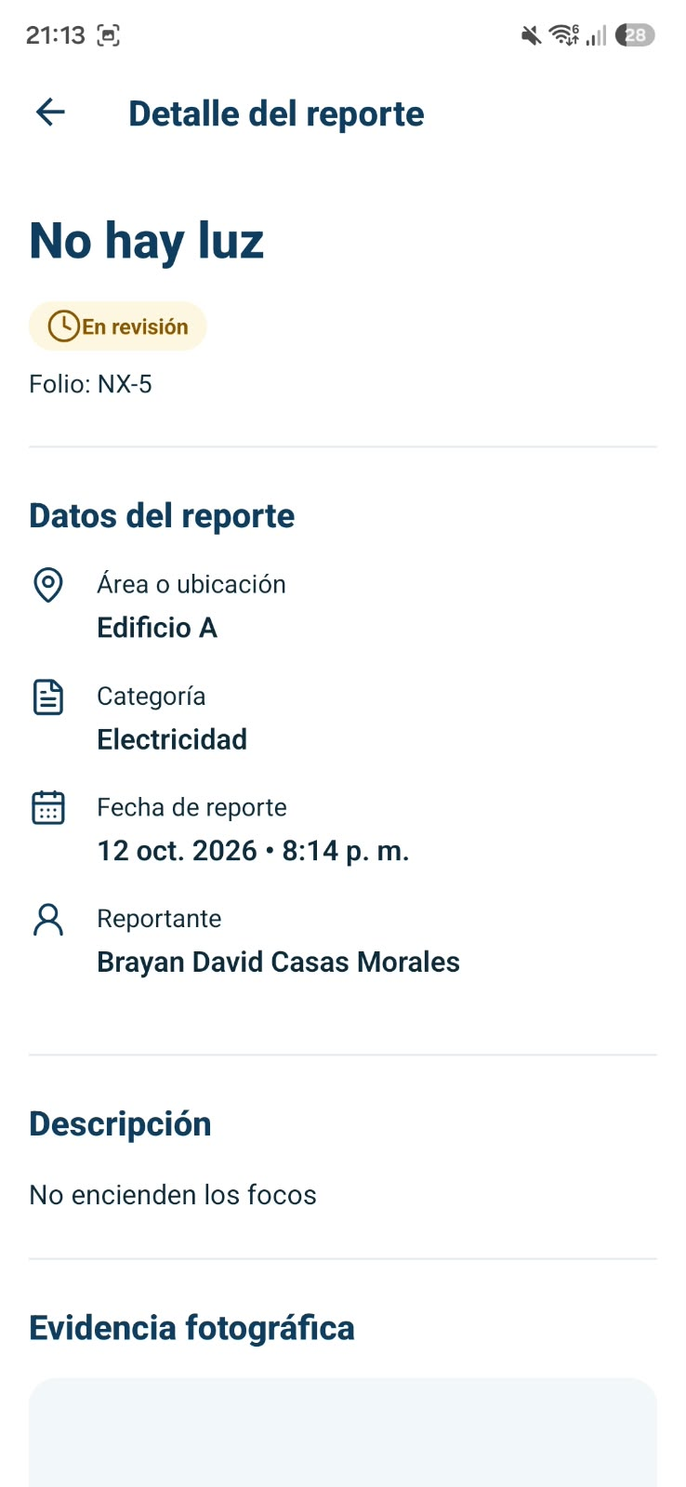
Evidencia 2: envío sin fotografía, confirmación y registro persistido en SQL.

6. Pruebas y estado de verificación
Caso / flujo | Resultado esperado | Resultado registrado | Estado
Campos obligatorios | Rechazar formulario incompleto | Caso automatizado existente; sin nueva ejecución semanal registrada. | Finalizado
Envío duplicado y error de red | Un solo envío; conservar datos ante error | Caso automatizado existente con photo: null y error simulado. | Finalizado
Catálogos de área y tipo | Cargar y seleccionar opciones válidas | Consulta e interfaz integradas; falta evidencia en dispositivo. | Finalizado
Creación sin fotografía y SQL | Guardar campos y estado Pendiente | Persistencia implementada; revalidación SQL pendiente según el plan. | Finalizado
Antecedente del 06/10: la integración SQL falló al preparar o limpiar la base aislada. No representa un fallo confirmado esta semana; falta registrar su revalidación.

7. Seguimiento Scrum
Sprint Planning | Alcance del plan: formulario, catálogos, validaciones y persistencia sin fotografía. No se dispone de acta de Planning.
Daily Scrums | Responsabilidades: Brayan UI, Devany desarrollo y Roberto testing. No se adjuntan registros de Daily Scrums.
Incremento para Review | Formulario e integración disponibles en código. Pendiente demostrar el envío sin foto y su persistencia; no hay acta de Review.
Mejora para el siguiente Sprint | Registrar pruebas y capturas por flujo antes de declarar cierre. Retrospectiva formal pendiente de documentar.

8. Definition of Done - verificacion semanal
[x] Formulario y campos del alcance implementados en código. | [x] Integración de catálogos y API de creación en código.
[ ] Ejecución sin errores críticos en dispositivo o emulador. | [X ] Criterios de aceptación verificados de extremo a extremo.
[ ] Pruebas de esta semana ejecutadas y registradas. | [X ] Merge aprobado o integración en rama principal acreditada.
[ ] Revisión de otro integrante documentada. | [X ] Backlog actualizado y evidencia de cierre vinculada.

9. Impedimentos, cambios y pendientes
Impedimentos | No hay nuevos bloqueos semanales registrados en la fuente.
Cambios | Se conserva el alcance del Sprint 3. Fotografía y consulta de reportes corresponden al Sprint 4, aunque exista código adelantado.
Pendientes | Ninguno

10. Retroalimentacion y compromisos
Observaciones del docente | Sin observaciones del docente registradas para esta semana.
Compromisos para la siguiente semana | Sprint 4, del 19 al 23 de octubre: cámara/galería, almacenamiento de imagen, Mis reportes y detalle. Completar antes la evidencia pendiente del Sprint 3.

11. Enlaces de evidencia
Recurso | Enlace / referencia
Repositorio y código | github.com/Robertgz04/NexoU | src/screens/student/NewReportScreen.tsx | src/data/reportRepository.ts
API y persistencia | backend/src/modules/reports/routes.ts | backend/src/modules/reports/service.ts | docs/modelo_datos_mysql.md
Seguimiento y pruebas | docs/sprints.md | __tests__/newReportScreen.test.tsx | Evidencia manual y SQL pendiente.
Corte al 16 de octubre de 2026: implementación disponible; revalidación sin fotografía, evidencias y cierre formal pendientes. Fuente de avance: docs/sprints.md.

